奔牛实小：学习创新 逐浪“微课”时代
随着信息与通迅技术的快速发展，微课也将具有十分广阔的教育应用前景。它提供学生自主学习的环境，能更好地满足学生对不同学科知识点的个性化学习，使教师不再是讲台上的圣人，而是身边的导师。为了能更好地满足教师的个性化教学需求，促进教育技术与学科教学的深度融合。11月22日下午，奔牛实验小学组织青年教师进行了“微课制作”指导培训。
一开始高伟明副校长就对青年教师们提出了希望和要求，接着监测中心张剑峰主任为大家进行了专业而深刻的“微课制作”培训。
张主任围绕三个问题“什么是微课、为什么做微课、如何做出优质微课”，给大家详细介绍了微课的要素、制作的建议、常见认识误区、微课的实质、实践意义等多方面的内容，并给老师们演示操作如何制作微课。让老师们对微课有了更透彻的了解。对老师而言，“微课”是一种新的教学与教研方式，突破了教师传统的教学模式，课堂教学和课后反思的资源应用将更具有针对性和实效性。
小微课、大能量，在网络时代，随着信息与互联网快速发展，教学软件的普及与开放，学生利用互联网进行“微课”学习也将成为未来不可替代的一种学习方式。奔牛实小的老师们定会及时抓住身边的教学素材，不断学习新的教学方式，努力为学生提供更多学习的平台和展示自我的机会。
（奔牛实验小学供稿 文：李倩云 图：张静芳 审：姜彩美）
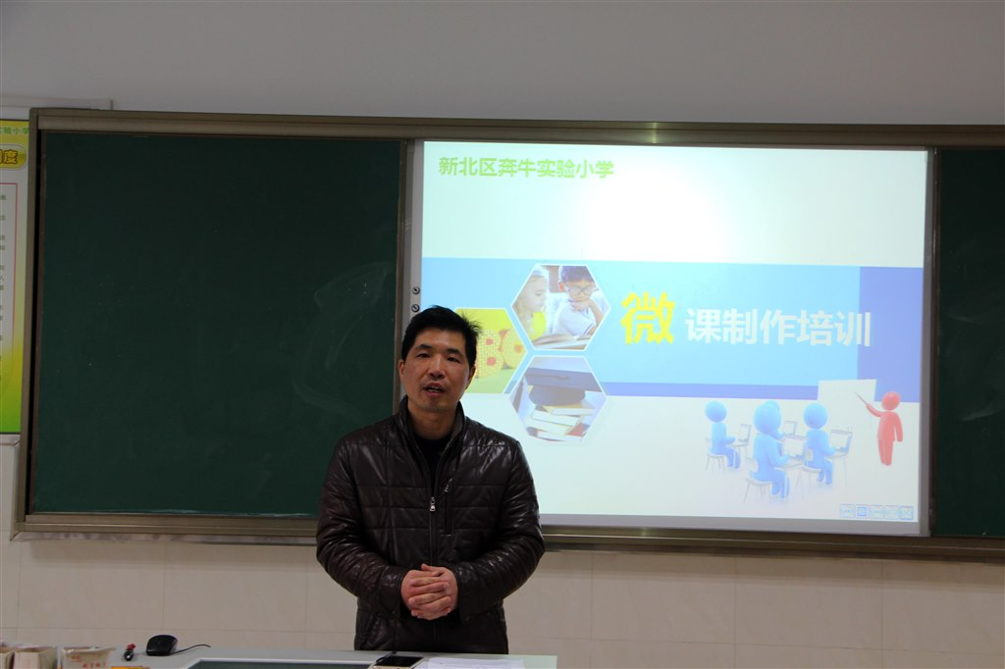

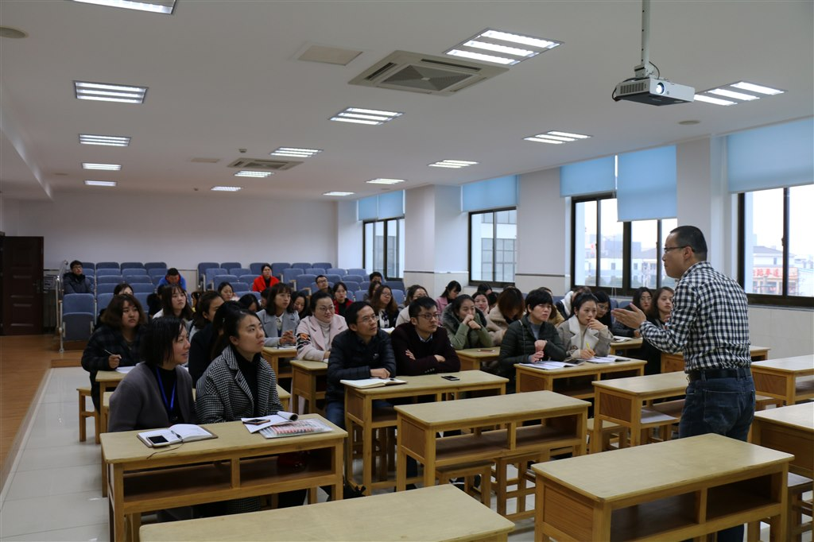

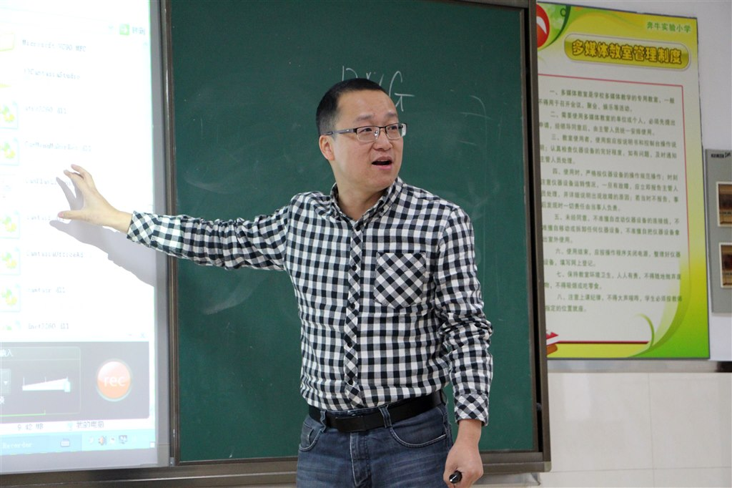

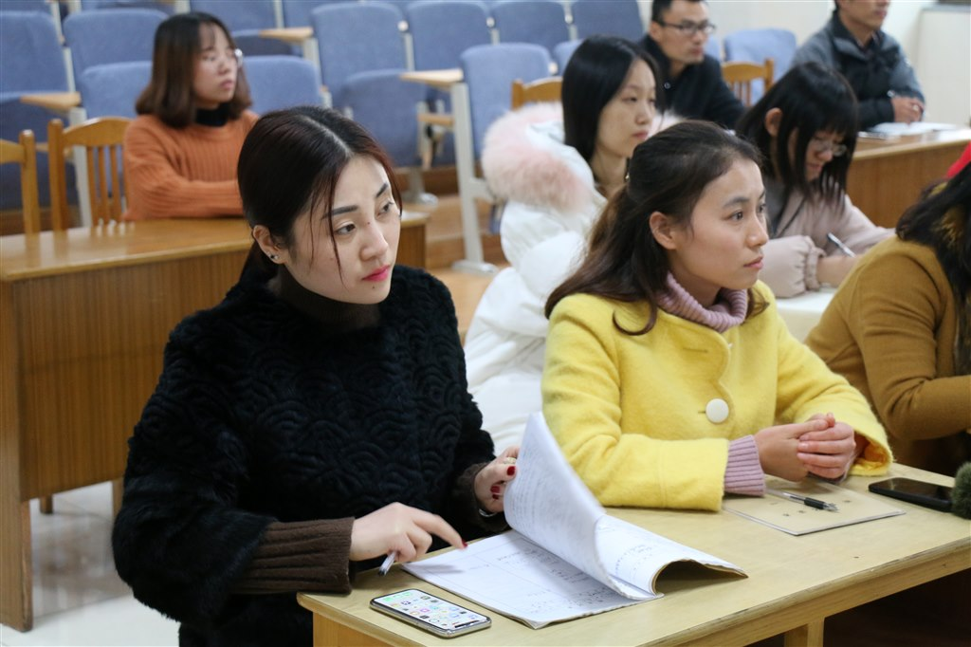

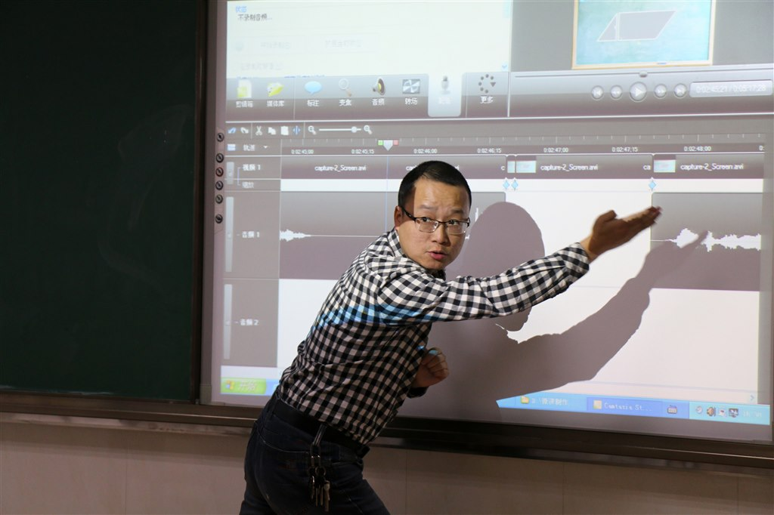

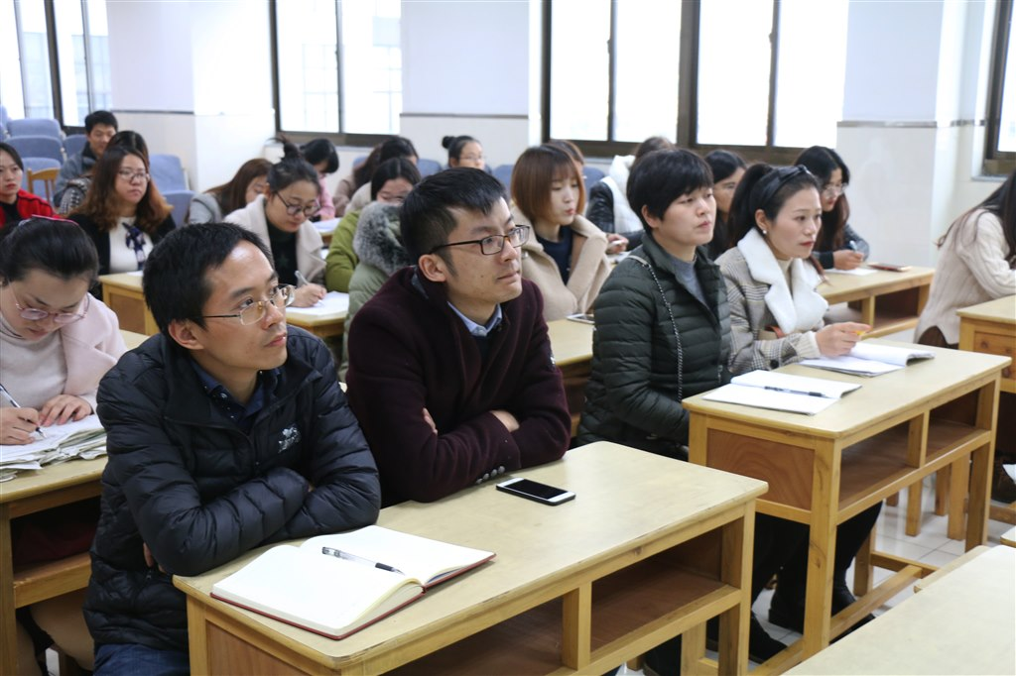

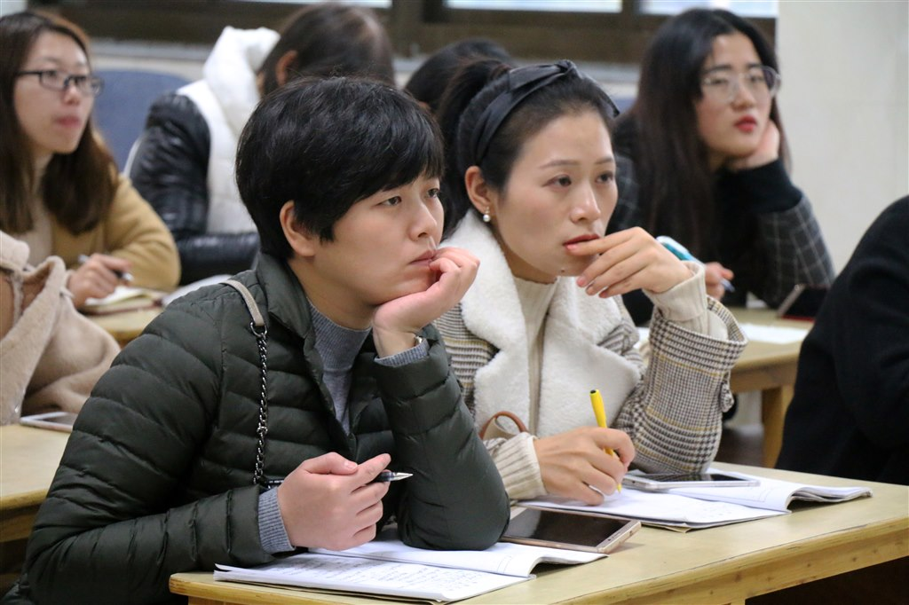

奔牛实验小学举行安全教育网络平台使用培训
11月21日，奔牛实小召开了全体班主任安全工作会议。服务中心韦国主任传达了教育局召开的安全工作会议精神，并结合学校实际情况，落实安全工作。奔牛镇派出所三位民警也一起参加了会议。
韦主任紧密结合学校实际，突出工作重点，结合课例，进行操作方式的指导。要求班主任老师认真上好安全教育课，家长陪同孩子认真完成安全作业，通过家校结合，为安全保驾护航。派出所刘指导员通过对“常州公安微警务”平台的认识，要求老师和家长们进一步提高认识，落实安全责任，把保障生命财产安全放在各项工作的首位，增强做好安全稳定工作的责任感和使命感，时刻不能放松，片刻不能大意。
安全，是一个古老的话题，更是一个永恒的话题。它是每个单位赖依生存与发展的生命线，也是每个家庭幸福之根本。安全与生命同系，只有有了安全，才能保证生命的质量。（奔牛实验小学供稿 图文：姜彩美 审核：高伟明）
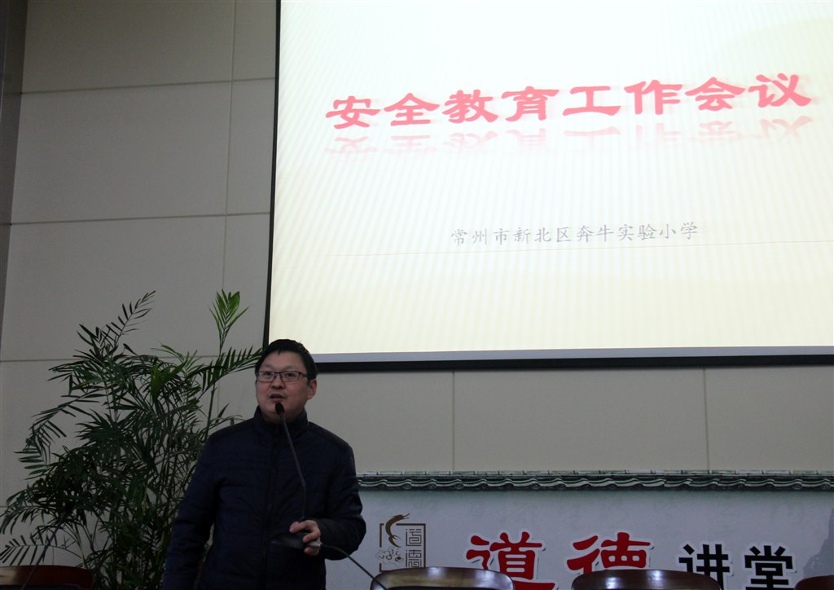

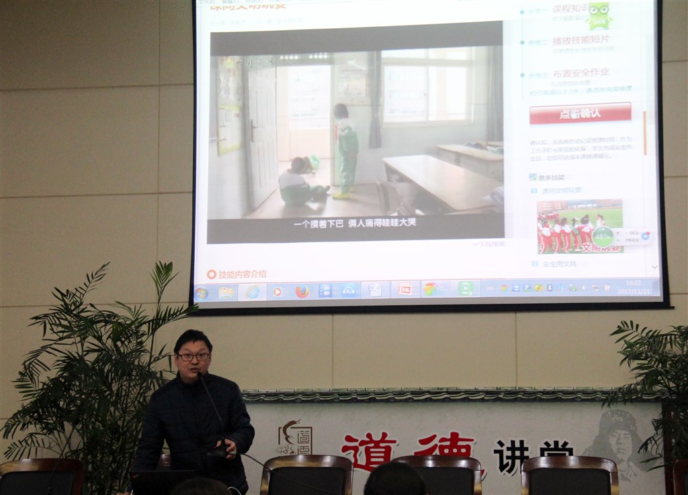
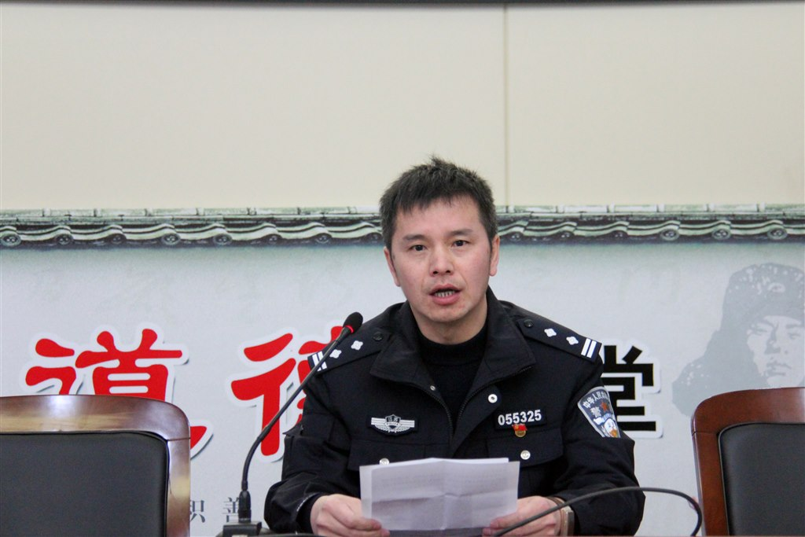
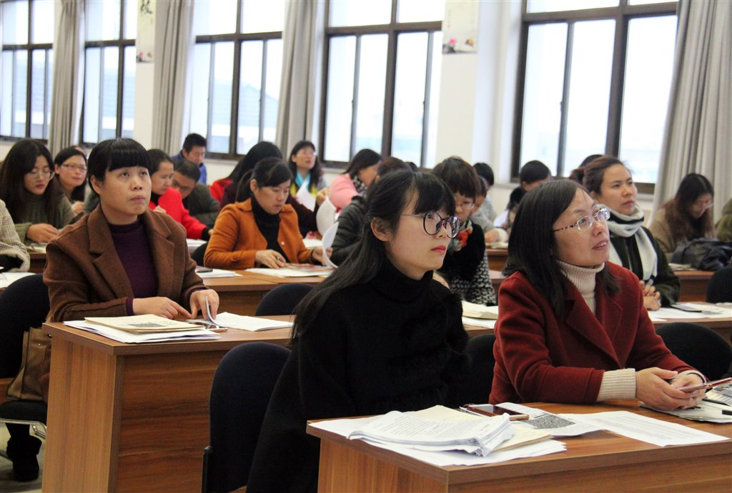

奔牛实小：老师们，“尚学”去
-- 记奔牛实小数字化学习培训
发布时间：2017-10-25 点击：143 来源：原创 作者：李倩云
在数字化信息技术高速发展的时代，课堂教学的高效性是教育教学工作的目标，为进一步推进数字化环境下教与学的变革，创设高效课堂，10月25日下午，奔牛实小的老师齐聚一堂，参加数字化学习平台——尚学平台的使用培训活动。
尚学数字化教与学的平台是目前比较成熟的教学平台。它帮助教师轻松地应用信息技术手段落实新课程教学，引导学生开展个性化的数字化互动学习。
活动中，两位讲师向老师们介绍了尚学平台的使用方法，并一一做了示范，他们讲解生动，示范清楚，尚学平台的功能强大，操作简单，给老师们留下了深刻的印象。原来孩子们的学习可以这样有趣，作业分析可以这样细致……尚学平台开拓了老师们新的教学视野，给一对一的数字化课堂注入了新的活力！
科技在革新，课堂在变化。但是我们不惧挑战！奔牛实小的老师们乐意接受新的理念，新的平台！期待着，奔牛实小的数字化教学迎来更好的发展。（奔牛实验小学供稿 图文：李倩云 审核：姜彩美）
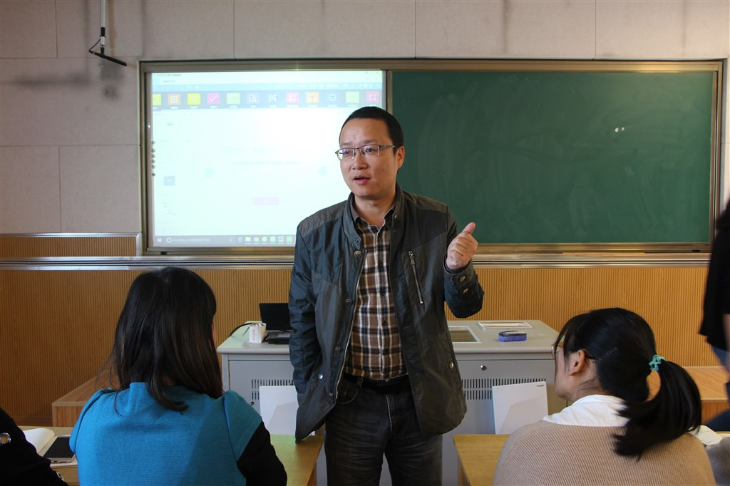
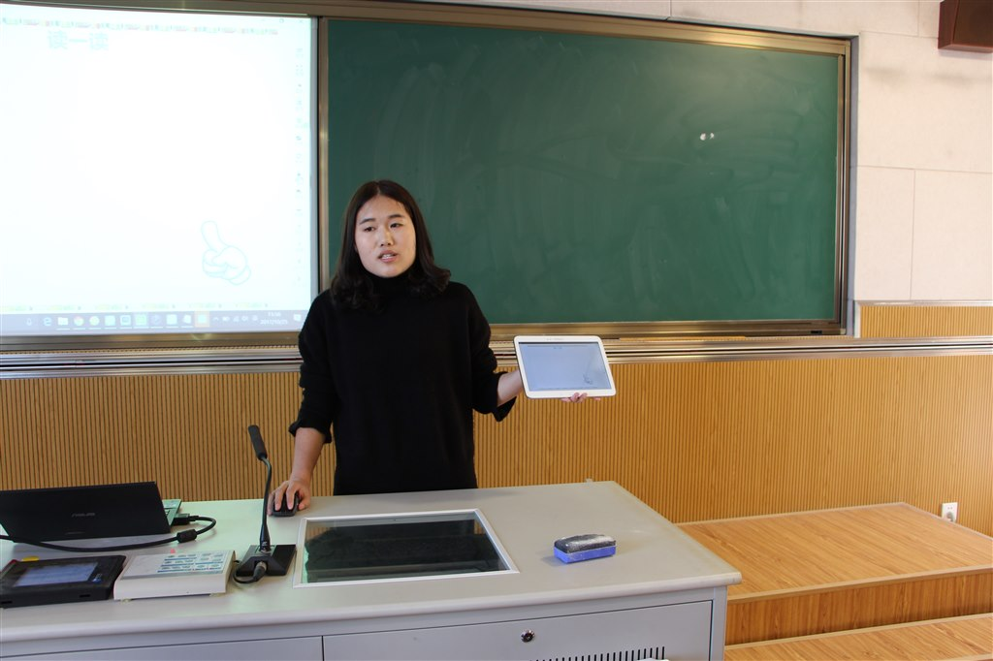
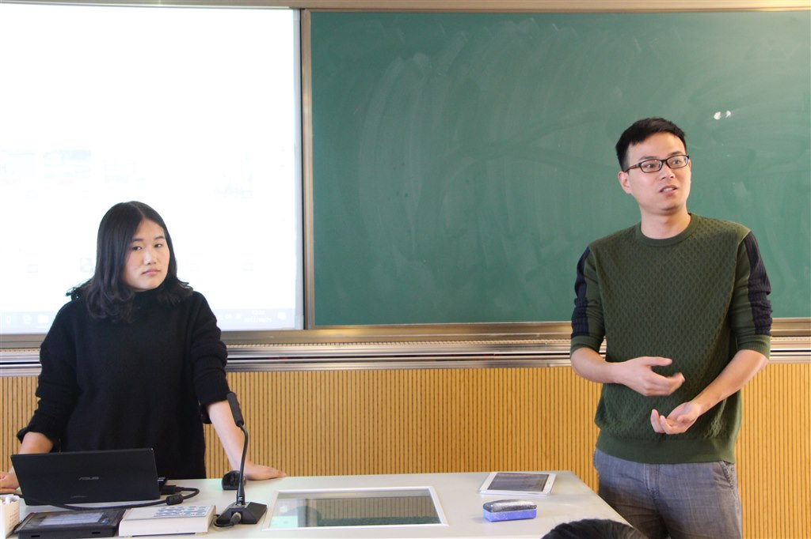
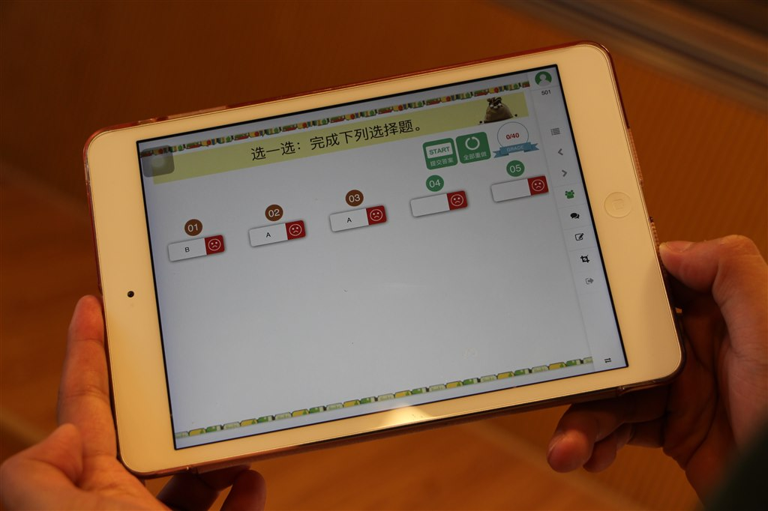
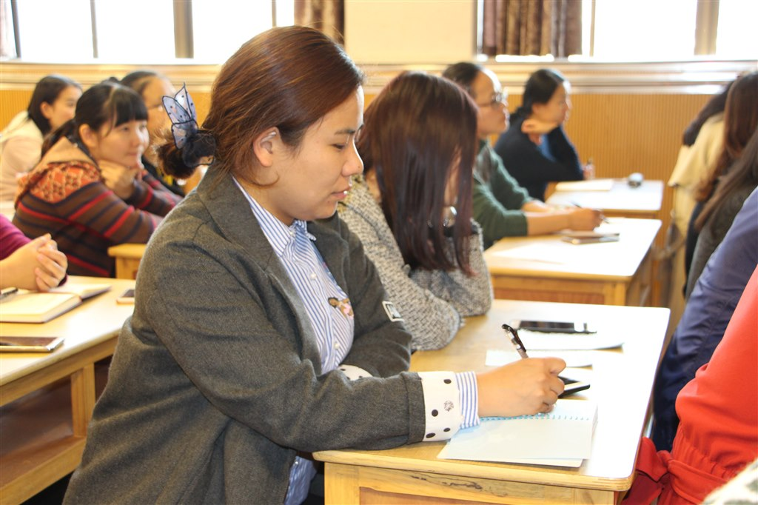
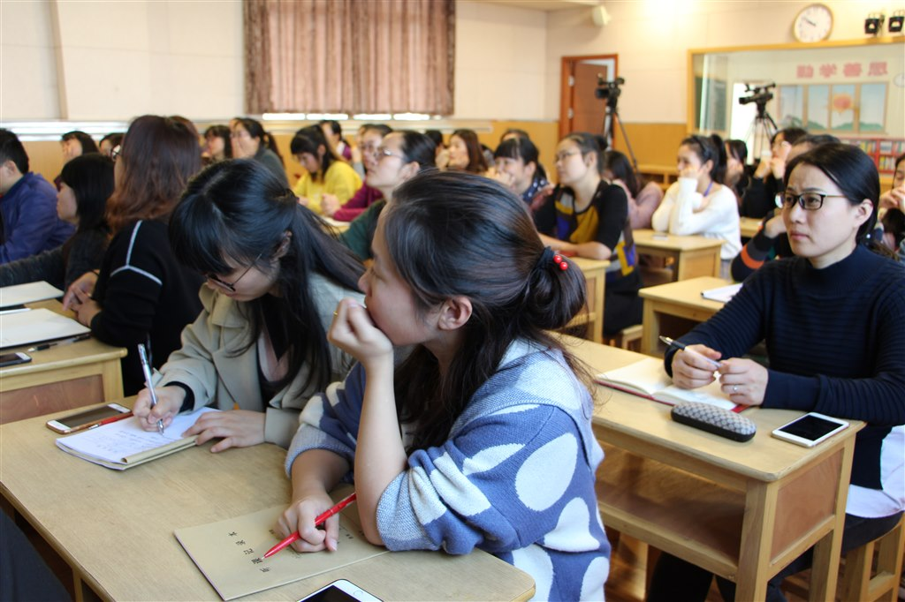
新北区创客大赛赛前培训在奔牛实验小学举行
10月24日上午,新北区创客大赛赛前培训在奔牛实验小学举行，本次培训由新北区教育文体局和新北区科协主办，来自全区22所中小学的47名老师参加了培训。
教育处何耀平副处长作了培训动员：创客教育作为科学技术教育的重要组成部分，已经来到我们身边，他鼓励参加培训的老师进一步加强认识，提高自身水平，让创客教育尽快走进学校教育。
培训共分为三个内容：3D绘笔、智慧电子和机器人。龙城小学的杨茵雯老师给大家培训了3D绘笔。杨老师带来了一些精致的作品，并简单介绍了制作方法。当大家兴趣盎然的时候，她手把手教大家使用3D绘笔：按键介绍——设置温度——进丝——调整出丝速度，然后绘制平面图形，并在此基础上“拉丝”，绘制立体图形。杨老师手法娴熟，在场的老师也迫不及待在分到的器材上开始创作，很多老师当场完成了作品。
奔牛实验小学的韦国老师给大家做了智慧电子赛前培训。首先，韦老师请大家观看了学生参加比赛时的作品介绍，让大家形象地感知利用智慧电子传感和输出模块结合程序，实现一定生活场景的智能化。接下来，韦老师介绍了智慧电子编程模块、输入输出模块之间的连接方法，并用一个个简单的例子介绍了利用程序和模块实现一些功能，如：光感灯、超声波测距警报等。参训老师也结合Mixly编程，了解了智能场景的设计与实现。
国英小学的陈雨薇老师给大家带来了机器人培训。陈老师介绍了自己组织学生参加各种机器人大赛的经验，比较了市场上一些主流的器材，并推荐了一些兼容性好、价格优惠的机器人型号，让大家在实施课程的时候，少走一些弯路。
新北区科协许建俊秘书长与老师们一起参加了培训，他认为，通过本次培训，让老师们加深了创客教育的理解，对于课程的开设有了抓手，相信在以后的教学中会更加得心应手。（奔牛实验小学供稿 文：徐丹 图：韦国 审核：姜彩美）
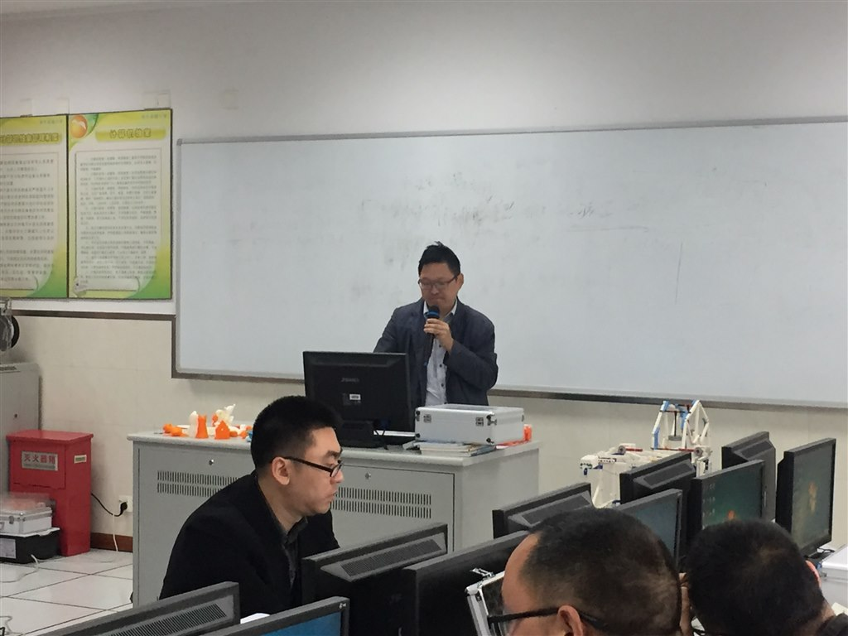
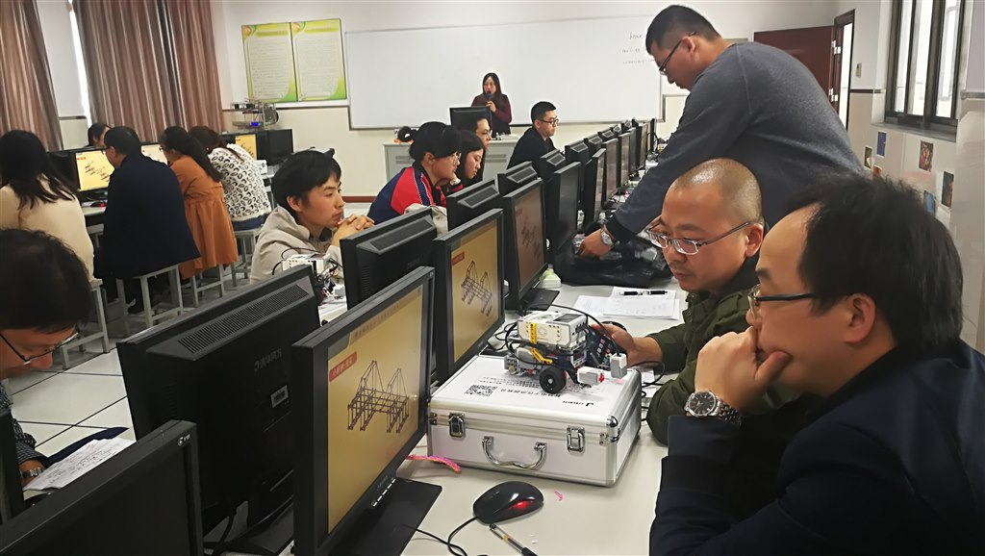
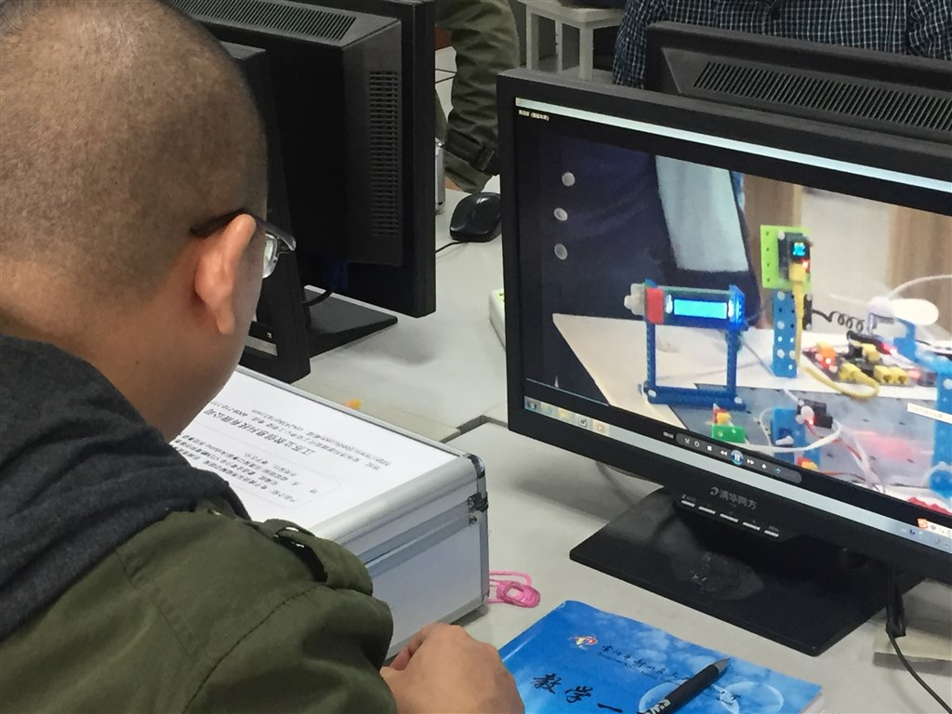
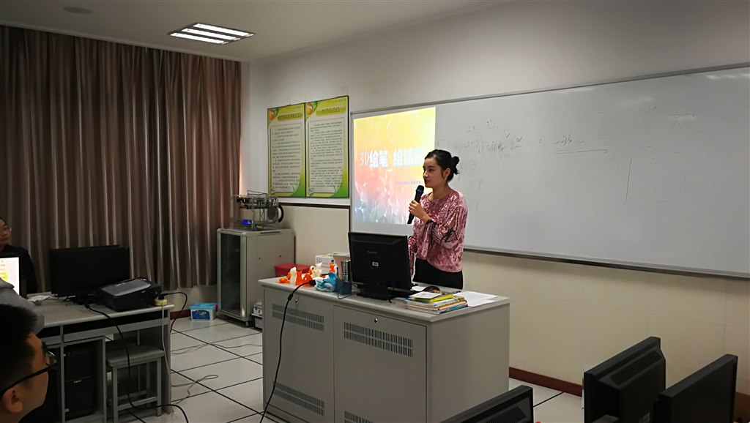
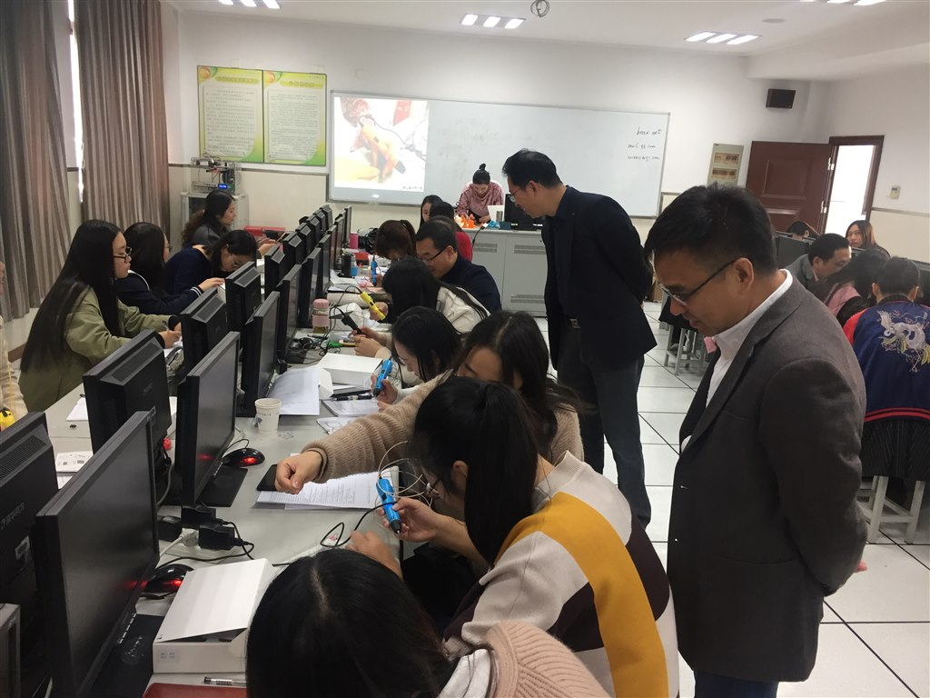
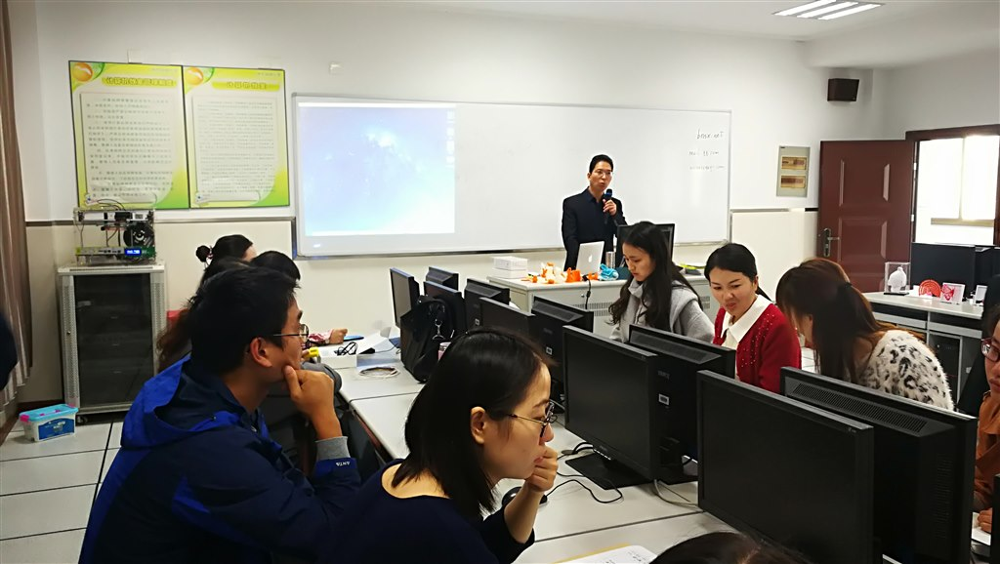
奔牛实小韦国老师在浙江省智慧教育高研班作经验分享
浙江省丽水市松阳县智慧教育高级研修班于7月21日—30日在无锡举行，韦国老师受邀为培训班作《创客教育实践研究》的经验分享交流。
韦国老师，常州市信息技术领头雁，江苏省教育工作先进个人，还光荣入选“江苏省第五期‘333工程’第三层次培养对象”。最近他被评为常州巿教育领军人才，他的“创客教育”项目获常州巿教育成果奖励（常州市仅2项）。他是年轻教师的楷模，他是奔牛实小的骄傲！他努力探索创客领域，自主研发创客教材，从创客工作室到创客基地，从创客社团到五年级全面开设的校本课程，从使用部编教材到开发校本教材，让更多的学生接触到创客教育，让更多的学生成为了“小创客”。
在这次培训中，韦国老师从“创客与创客教育的发展、我校创客教育的发展与实施、创客教育的困惑与展望”三个方面和与会的近50名高级研修班学员进行了深入交流。奔牛实小创客教育起步于2013年，经历过社团活动、校本课程实施两个阶段，在scratch程序设计教学、建模设计、智能硬件教学方面积累了完整的经验，在学生素养提升和学生竞赛中均取得了显著的教学成果。在培训中，韦国老师结合教学实际，对创客教育各个模块的开展做了详细地经验分享，对于起步阶段的松阳县创客老师起到很好的引领作用，共享创客教育，共享科技未来！（奔牛实验小学供稿 图文：姜彩美 审核：高伟明）
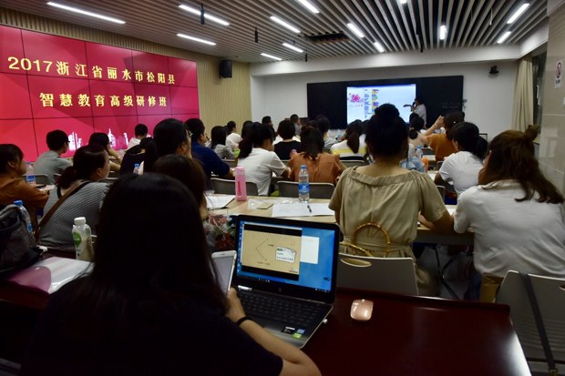
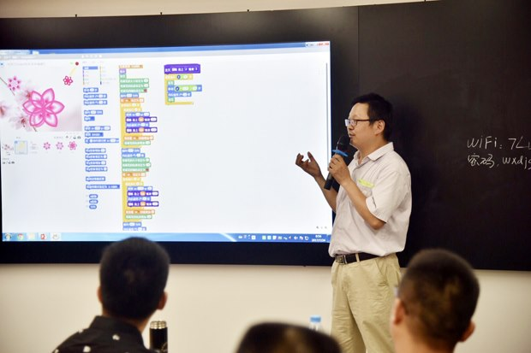
“VR/AR”+ 教育：让课堂“眼见为实”
——记奔牛实小“VR与AR在学科中的应用”培训活动
“哇！蝴蝶飞出屏幕了！”“真神了，虚拟的手表能带手上了！”……阵阵惊叹声从奔牛实小的E学习教室传出。原来，老师们在进行VR及AR在学科中的应用培训活动。5月26日中午，来自南京的zSpace公司的技术人员为奔牛实验小学数字化学习课题组的老师们带来了课堂教学的全新体验。
VR是一项综合集成技术，它用计算机生成逼真的三维视、听、嗅觉等感觉，使人作为参与者通过适当装置，自然地对虚拟世界进行体验和交互作用。AR被称之为混合现实。它通过电脑技术，将虚拟的信息应用到真实世界，真实的环境和虚拟的物体实时地叠加到了同一个画面或空间同时存在。运用技术，将立体显示器和触控笔相结合，体验的老师带上特制的3D眼镜，使用触控笔就可以拖动显示器上的图像，放大，旋转。甚至可以对图形进行解剖、肢解。老师们尝试拖动人体心脏，甚至可以看到心脏里血管的走向，还仔细观察了蝴蝶，将蝴蝶拉出屏幕，好像蝴蝶真的飞出一样。技术员还给我们展示了如何解剖一只青蛙，引来老师们的啧啧赞叹。
这样好的技术，当然要运用到教学中来，接下来，技术员就对技术应用于教学给我们做了讲解和示范。要将技术应用于教学，关键是教学素材。已有的素材中关于科学和数学的较多，有的学校已经有老师进行课堂教学的尝试，并取得了较好的效果。当然好的素材还在不断地研发更新。
此次活动，让我们感受到科技给课堂教学带来的革新，同时也跃跃欲试，期待着，奔牛实小的数字化教学迎来更好的发展。(供稿：新北区奔牛实验小学 图文：高伟明 李倩云 审核：姜彩美)
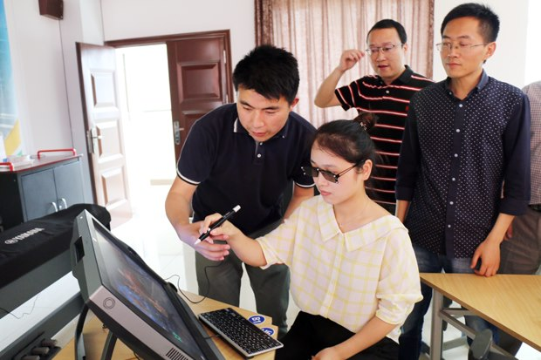
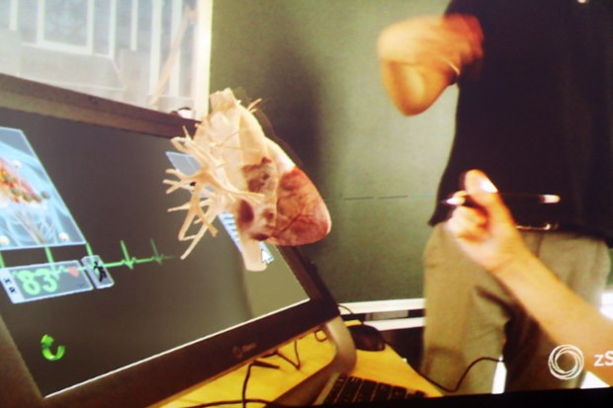
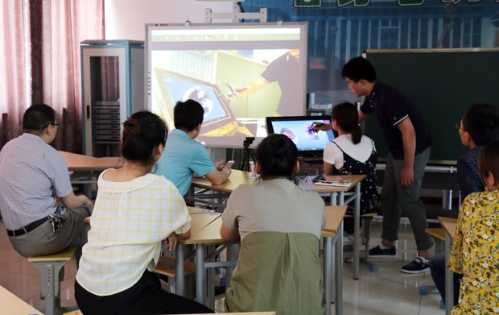
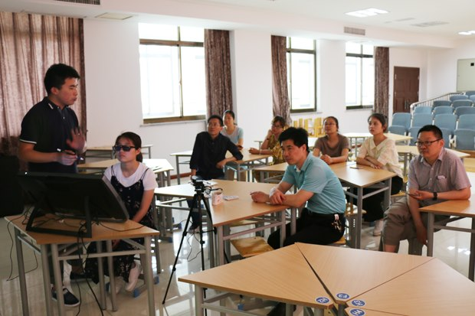
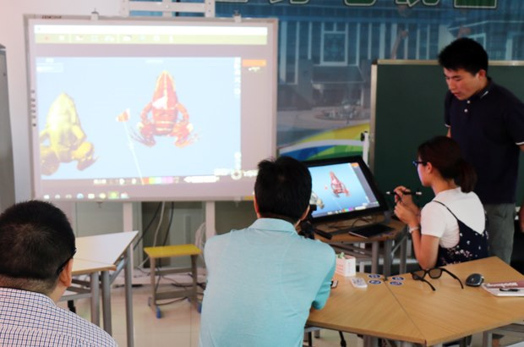
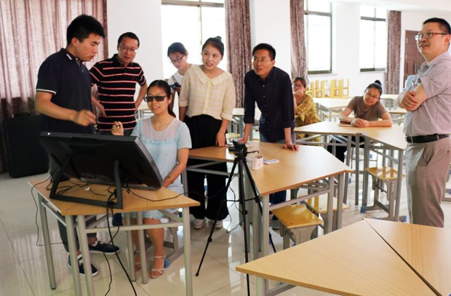
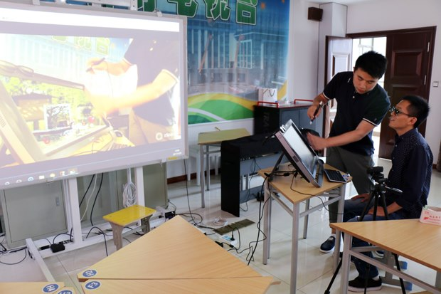
韦国老师受邀在盐城等地作创客培训交流
三月是培训季，奔牛实小韦国老师是常州市信息技术领头雁，很多学校老师慕名向韦老师请教。同时，韦老师也多次受邀赴无锡、盐城、常州等地为信息老师做培训。
3月17日，无锡市旺庄小学领导和老师来奔牛实小考察创客项目，他们首先听了韦国老师的Arduino应用课《机灵的小老鼠》。看到孩子们在韦老师的课堂活灵活现地运用编程，感慨这些孩子学得是一个长期学习和累积的过程。韦老师开展这种硬件的教学在整个常州市都很少，他已经站在信息技术课程的角度和高度理解内容，自编教材，实在值得点赞。然后，他们参观了学校的创客中心，看到了孩子们在创客校本课程中的作品，他们纷纷感概，现在全国的创客教育尚处在探索阶段，而奔牛实小已经全年级开设创客课程，这实在不易。随后，韦国老师对我校创客教育的发展与展望与参观学习老师作了深入交流。
3月18日，江苏省电子技师常州赛区教练员培训在常州市北郊高中举行，3月20日盐城市信息技术应用能力竞赛辅导老师培训在盐城中学举行。韦国老师应邀在两个培训中对物联网项目进行了讲解培训，他从物联网的发展、竞赛器材变化、规则的调整、往届作品赏析、辅导策略等方面跟与会老师进行交流。会后，培训老师纷纷表示对竞赛辅导工作有了进一步的认识，对于辅导参赛信心更足了。
“教育就是一棵树摇动另一棵树！”韦国老师扎根奔牛实小18年，从一位数学老师成长为信息技术名师；从学校的计算机课到创客校本课程；从给本校信息老师的培训到外市学校老师的培训……韦老师通过自身的努力，在信息技术中不断思考，不断探索，不断实践，为信息技术教育的发展作出了巨大的贡献。（奔牛实验小学供稿 图文：姜彩美 韦国 审核：高伟明）
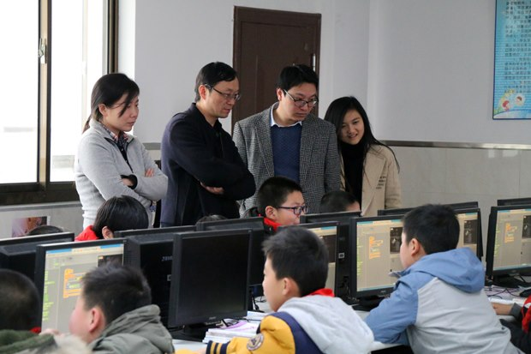
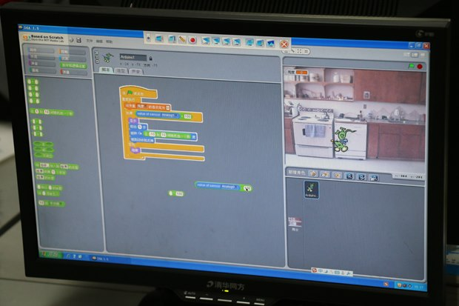
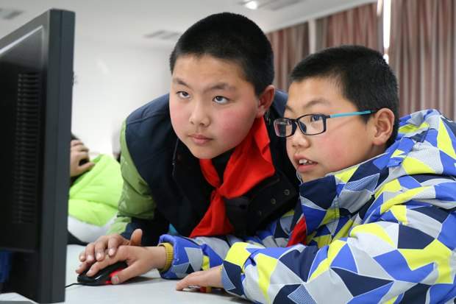
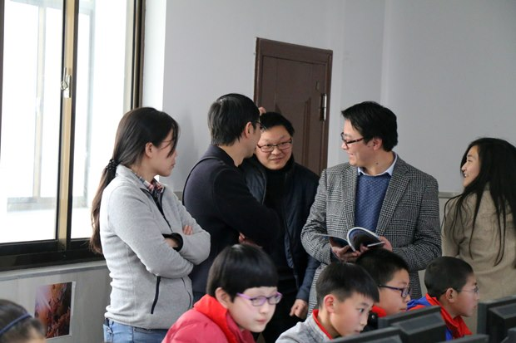
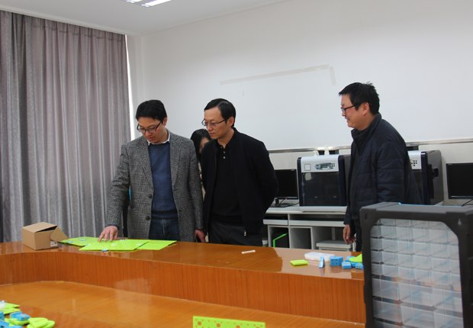
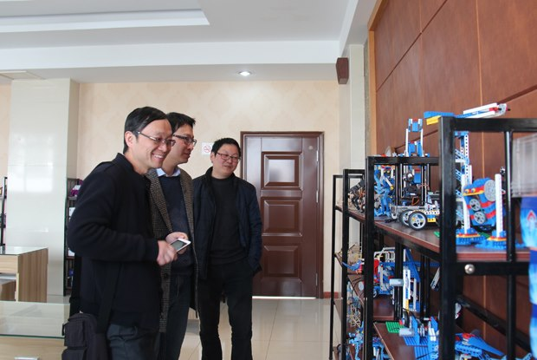
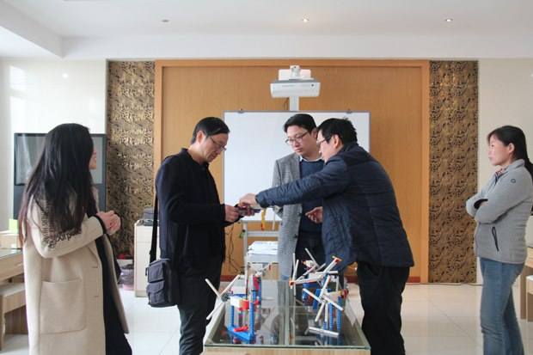
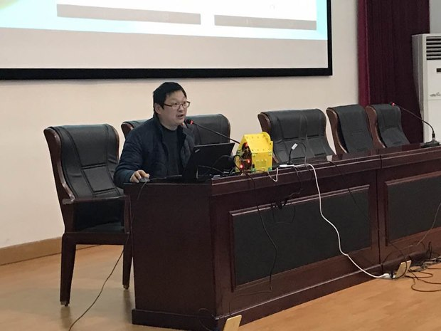
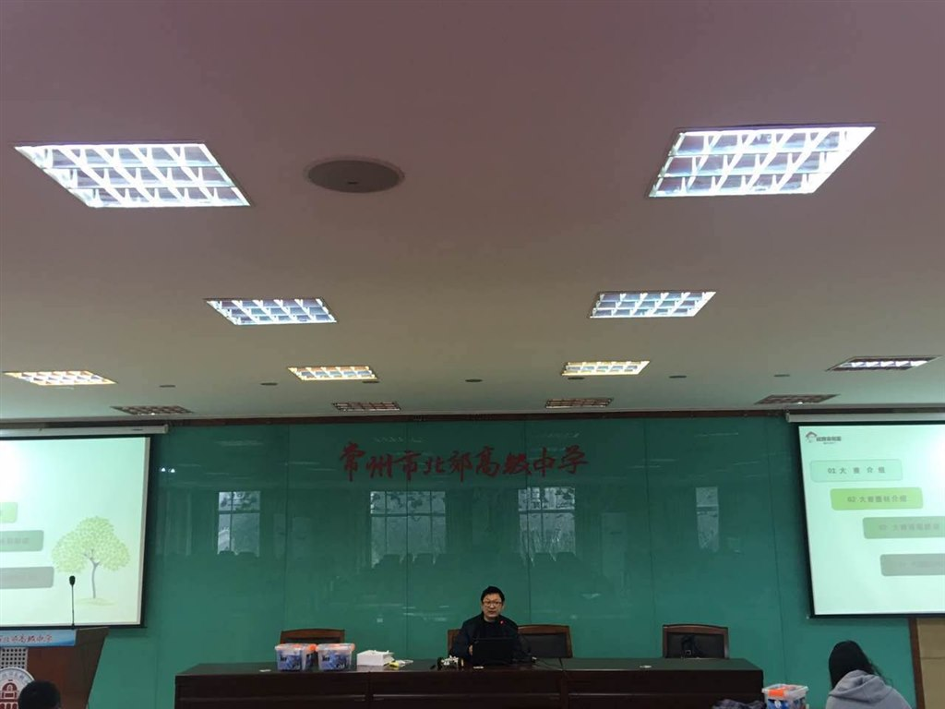
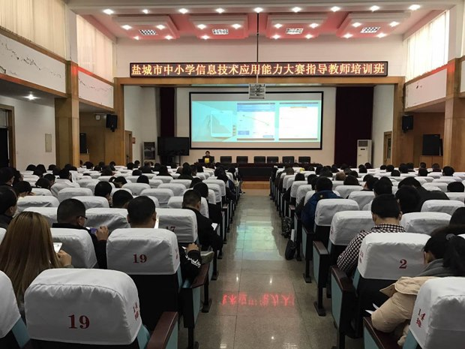
春风十里配上“手机摄影”
——市摄影协会理事顾明校长莅临我校指导“手机摄影”
“摄影不只是专业人士的专利，普通人掌握技巧，善于观察也可以记录身边的美景。”为提升宣传报道图片质量，为改善班级网站工作，为教师更好地做个生活拍客，3月2日下午，学校特邀请中国摄影家协会会员、常州市摄影家协会理事、武进区摄影家协会副主席顾明举行“手机摄影”专题讲座。
星辰实验学校的顾明副校长，在中国摄影家协会主办的影赛中屡屡获奖，参与过多部大型画册的拍摄，并有多家媒体作过专题报道。其作品《欢乐春秋园》（古淹城春秋乐园的年轻人玩的正HIGH）获得首届“美丽中国任我行”、第三届“花都水城 浪漫武进”全国摄影大展“金质收藏奖”。 2014年初，《灵秀淹城 幻影春秋&mdash;&mdash;顾明摄影作品集》由中国摄影出版社正式出版。
顾校长首先用自身的摄影经历打开话题，他自学生时代起学习摄影，深受“摄影之乡”的艺术熏染，凭借学生时代扎实的美术功底，工作后不断的学习实践，加上对摄影的思考和领悟，艺术水准不断提高。顾校长告诉在场的每个人，摄影不是一朝一夕的事情，是一个持之以恒、不断提升的过程。
接着，顾校长从“净镜头、忌变焦、稳构图、精取景、巧用光、挖题材、现思想、慎后期”八个方面，以生动形象的例子为奔小老师讲解了手机摄影的技巧。让老师们从不同的角度表现美，用欣赏的眼光去欣赏每一个平凡的东西。一个小时的讲座恍然一瞬间，顾老师生动幽默的语言，简洁明了的讲解，让每个奔小老师沉醉其中，意犹未尽。
“因为专注所以专业”、“将执着形成习惯”，感谢顾明校长带来的接地气又高大上的摄影讲座。“生活中不是没有美，是缺少发现美的眼睛”。通过此次讲座，望奔小老师能爱上摄影、爱上生活，用相机记录孩子们的快乐时光，记录自己的幸福生活。（奔牛实验小学供稿 文：姜彩美 图：张静芳 审核：高伟明）
